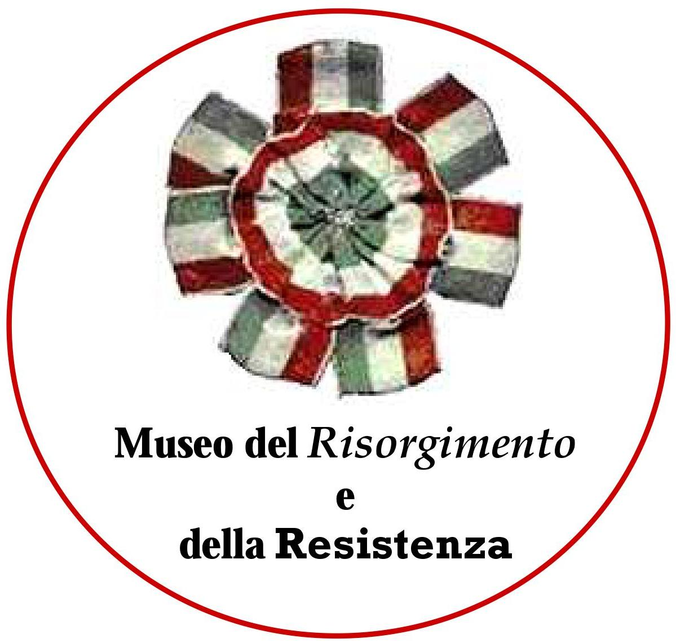

Museo del Risorgimento e della Resistenza di Ferrara
Corso Ercole I d’Este, 19

La Grande Guerra
The Great War

A cura dell’Ufficio Storico dello Stato Maggiore dell’Esercito

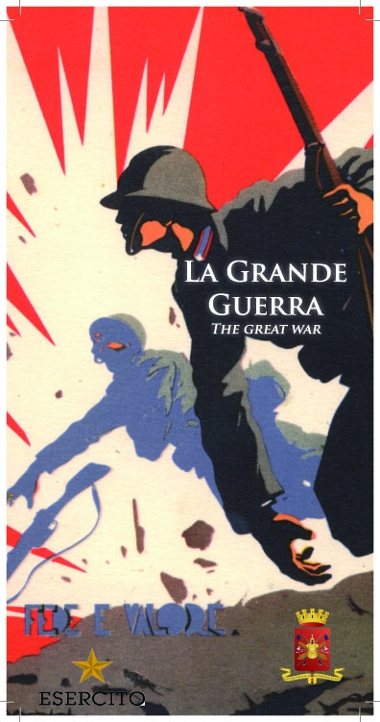

In mostra dall’1 al 14 marzo 2018

La mostra è visitabile dal martedì alla domenica dalle 9,30 alle 13 e dalle 15 alle 18

In mostra anche le terrecotte dedicate alla Grande Guerra
dello scultore bolognese Stefano Paganelli

Per informazioni: biglietteriamrr@comune.fe.it; tel e fax: 244922



Comune di Ferrara Patrimonio dell’Umanità

